# Intel指令集

## CPUID

### 指令说明

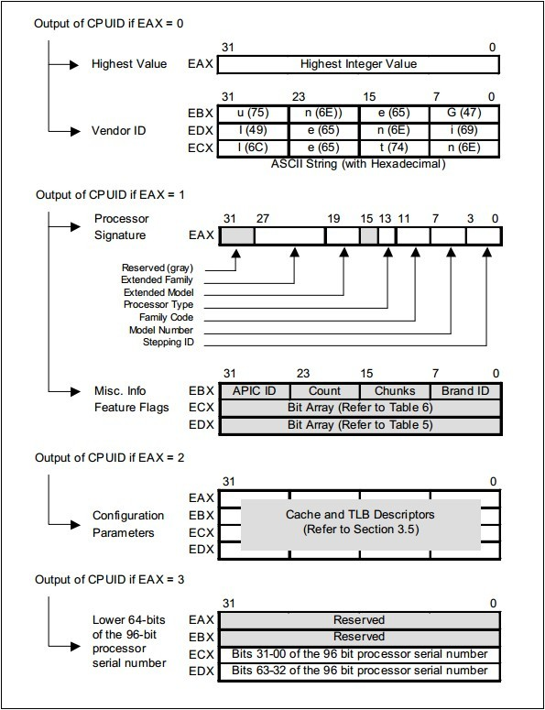

CPUID根据EAX的值返回不同信息，按功能可分为两类：

1. 当EAX为0时，返回处理器的基本信息，如描述处理器的字符串
2. 当EAX为0x80000000时，返回处理器扩展信息。

|  |  |
| --- | --- |
| **EAX的值** | **处理器返回值** |
|  | 处理器的基本信息 |
| 0H | EAX CPUID查询基本信息时EAX能接受的最大值  EBX:EDX:ECX 描述处理器信息的ASCII码 |
| 1H | EAX   32位的处理器签名   EBX   Bits 7-0: 商标索引 – 如果值为0表示不支持           Bits 15-8: CLFLUSH 行的大小， (该值 * 8 = 缓存行大小)，仅CLFSH 标志置位时有效             Bits 23-16: 逻辑处理器的个数，仅当超线程标志置位时有效            Bits 31-24: 处理器本地APIC的物理ID，仅对Pentium4及以后的处理器有效   ECX   Feature Flags   EDX   Feature Flags |
| 2H | EAX, EBX, ECX, EDX   缓存和TLB描述符 |
| 3H | EAX   保留    EBX   保留    ECX   96位处理器序列号的前31位    EDX   96位处理器序列号的前31位 |
| 4H | Deterministic Cache Parameters Function    EAX   Bits 4-0: Cache Type**              Bits 7-5: Cache Level (starts at 1)              Bits 8: Self Initializing cache level (does not need SW initialization)              Bits 9: Fully Associative cache              Bits 13-10: Reserved              Bits 25-14: Number of threads sharing this cache*              Bits 31-26: Number of processor cores on this die (Multicore)*     EBX Bits 11-00: L = System Coherency Line Size*              Bits 21-12: P = Physical Line partitions*              Bits 31-22: W = Ways of associativity*     ECX Bits 31-00: S = Number of Sets*     EDX Reserved = 0 |
| 5H | MONITOR/MWAIT Function     EAX  Bits 15-00: Smallest monitor-line size in bytes              Bits 31-16: Reserved = 0     EBX  Bits 15-00: Largest monitor-line size in bytes              Bits 31-16: Reserved = 0     ECX  Reserved = 0     EDX  Reserved = 0 |
|  | **CPUID获取扩展信息** |
| 80000000H | EAX   返回CPU扩展信息时EAX所能接受的最大值  EBX, ECX, EDX 保留 |
| 80000001H | EAX  可扩展的处理器签名和可扩展特性位 EBX, ECX, EDX 保留 |
| 80000002H | EAX   处理器商标字符串  EBX,  ECX, EDX  后续的处理器商标字符串 |
| 80000003H | EAX , EBX,  ECX, EDX  后续的处理器商标字符串 |
| 80000004H | EAX , EBX,  ECX, EDX  后续的处理器商标字符串 |
| 80000005H | EAX , EBX,  ECX, EDX   保留 |
| 80000006H | 扩展的二级缓存特性函数    EAX   保留     EBX   保留    ECX   Bits 7:0:二级缓存大小            Bits 15:8: 二级缓存关联性            Bits 31:16: L2 Cache Size in 1-K units    EDX   保留 |
| 80000007H | EAX , EBX,  ECX, EDX   保留 |
| 80000008H | 扩展的地址大小函数    EAX   Bits 7:0 物理地址大小              Bits 15:8 虚拟地址大小 |

### 例子

1. 获取处理器基本信息

